小学数学西南师大课标版二年级上册
总复习 第2课时 表内除法 教学设计
科目版本 | 小学数学 西南师大版 二年级上册
章 节 | 表内除法 总复习
课 名 | 总复习 第2课时
学习目标 | 1．通过梳理本单元所学内容，帮助学生形成系统的知识结构，进一步巩固所学知识。  2．加深对除法意义和倍概念的理解，进一步熟练用乘法口诀求商的方法。  3．提高解决简单的实际问题的能力，培养学生的应用意识。  4. 培养学生简单的整理、归纳的能力，体验与同伴相互交流学习的乐趣，拓展学生的思维。
具体环节设计
教学环节 |  | 内 容
1. 教师上课
1.1导入 |  | 教师：前面我们对表内乘法进行了整理和复习，这节课我们要对表内除法这部分知识进行整理和复习。（板书：表内除法）  教师：想一想这一单元学习了哪些知识?和同桌交流交流。引导学生回忆这一单元的知识点， 在学生发言的基础上形成以下板书：  总复习  除法的初步认识  表内  用乘法口诀求商  除法 解决问题
1.2梳理 |  | 1．复习除法的意义  出示课本100页第4题，议一议，把15个桃平均分成5份，可以怎样分？  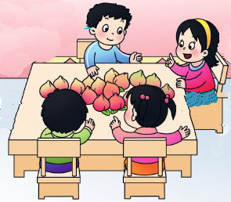  教师：谁来大声地读出题目？  教师：什么叫平均分？ （板书：平均分）  学生：平均分就是每份分得同样多。  学生：可以用除法算式15÷5=3，表示平均分的过程。（板书：15÷5=3）  教师：“15”表示什么？“5”表示什么？“3”表示什么？  学生：15表示要分的总数，5表示平均分的份数，3表示每份的个数。  教师：看着这个算式，把这个分的过程连起来该怎么说？  学生：把15个桃平均分成5份，每份是3个。  教师：怎么读这个算式？  学生：15除以5等于3。  教师：你知道除法算式各部分的名称吗？  学生：除号前面的数叫被除数，除号后面的数叫除数，等号后面的数是商。
2．复习除法计算
(1)15÷5的商是怎么算出来的？
学生：想口诀，（）五十五，因为“三五十五”，所以15除以5等于3。（板书： 三五十五）
教师：对，我们在计算除法时，可以用乘法口诀来计算。
教师：用乘法口诀求商有什么好处呢？
学生：我们用乘法口诀来求商，可以算得又对又快！
教师：下面我们先读算式，再用乘法口诀来求商。
45÷5 40÷8 63÷9 16÷4
学生：45÷5=9，因为五九四十五。

3.比较除法与乘法的关系
教师：看来用乘法口诀来求除法算式的商，可以算得又对又快。根据乘法口诀“五七三十五”，你能写出乘法算式和除法算式吗？乘除法之间有着密切的联系，你发现了吗？
学生：我觉得乘除法之间有非常密切的关系，乘法算式中的积就是除法算式中的被除数，乘法算式中的两个因数分别是除法算式中的除数和商。
学生：5×7，7×5，35÷5，35÷7，这4个算式都可以用一句口诀五七三十五来计算。
教师：你们真是太了不起了，观察得真仔细！我们再来看下面这些算式，你能给它们分分类吗？（出示103页第6题）
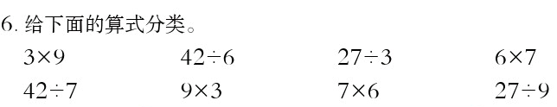
学生：可以按乘法口诀给算式分类。把用同一句口诀来计算的算式分成一类。
学生：也可以按乘除法给算式分类。
教师：为什么这两种分类的结果不一样？
学生：因为分类的标准不一样。

4．复习除法应用题
教师：同学们能用乘法口诀求出除法算式的商，你能用除法解决实际问题吗？
出示101页第8题。 （学生读题，指生列式解答）
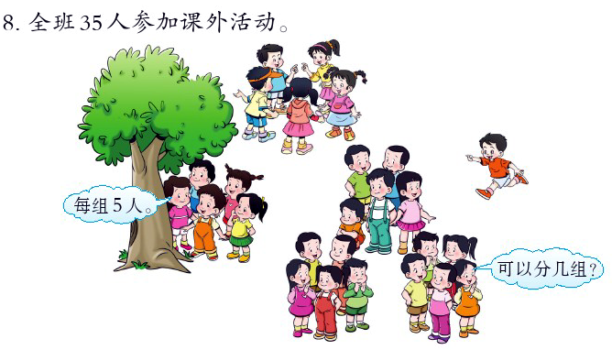
教师：为什么用除法计算呀？
学生：因为是把35人平均分，每5人一组，可以分7组，求平均分成几组用除法计算。
教师：是的，求平均分成几组用除法计算。
教师：再来看这几道。出示100页第4题第（2）小题
（1）把54平均分成9份，每份是多少？
教师：齐读题目。怎样列式？
教师：为什么用除法计算？
学生：求每份是多少，是平均分的问题，用除法来计算。
（板书：求一份数）
（2）54里面有几个9？
教师：又该怎样列式呢？
学生：54÷9=6。
教师：你是怎样想的？
学生：把54平均分，每9个为一份，有这样的6份。
教师：也就是求平均分成几份用除法计算。（板书：求份数）
（3）54是9的几倍？
教师：又该怎样列式呢？
学生：54÷9=6。
教师：你是怎样想的？
学生：求54是9的几倍，实际是求54里面有几个9，有几个9，就是几倍。所以要用54÷9=6，54里面有6个9,54就是9的6倍。
教师：也就是说求一个数是另一个数的几倍，用除法计算。（板书：求倍数）

1.3总结 |  | 通过今天的复习，你有什么新的收获？

